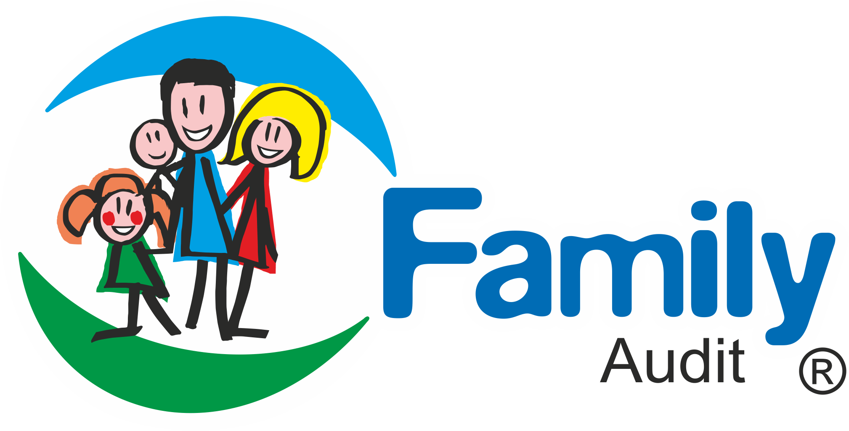

|  |  |
| --- | --- |
|  | **COMUNE DI FAGNANO OLONA**  Provincia di Varese |

**Piazza Cavour n. 9 – 21054 Fagnano Olona (VA)**

**Tel. 0331/616511 – Fax 0331/616559 – E.mail** [protocollo@comune.fagnanoolona.va.it](mailto:protocollo@comune.fagnanoolona.va.it)

**P.E.C.** [**protocollo.fagnanoolona@legalmail.it**](mailto:protocollo.fagnanoolona@legalmail.it)

Modulo di adesione alla convenzione – modello A

Il sottoscritto....................................................................................................

in qualità di................................... dell’attività ..................................................

con sede in ………………………………...................... via...................................n...........

telefono......................................... e-mail ……………………………………………………………….

P.IVA………………………………………………………… n° iscrizione CCIA……………………………………….

Dichiara di svolgere la seguente attività

……………………………………………………………………………………………………………………………………………………………………………………………………………………………………………………………………………………………………………………………………………………………………………………………………………………………….

Chiede

di stipulare convenzione con il Comune di Fagnano Olona che permetterà a tutti i dipendenti dell’Ente e ai loro famigliari di usufruire di:

* uno sconto pari al............% sul prezzo dei prodotti/servizi offerti al pubblico
* servizi “risparmia-tempo”……………………………………………………………………………………......
* altro (specificare l’offerta)………………………………………………………………………………………….

Per concedere gli sconti/agevolazioni concordati, l’operatore commerciale può avvalersi della facoltà di chiedere al cliente l’esibizione di apposito tesserino di riconoscimento, rilasciato dall’Ente al dipendente in servizio.

L’adesione è completamente gratuita e non comporta altri obblighi che praticare gli sconti e le agevolazioni concordate.

Le agevolazioni non danno diritto ad alcuna forma di rimborso o rivalsa nei confronti del Comune di Fagnano Olona.

La presente adesione potrà essere ritirata o variata da parte dell’operatore commerciale in qualsiasi momento tramite nota scritta ed inviata tramite posta ordinaria o e-mail.

II Comune di Fagnano Olona è sollevato da ogni responsabilità in ordine alla corretta applicazione degli sconti e delle varie agevolazioni da parte degli operatori economici.

FIRMA

Luogo, data …..………………………………..

|  |
| --- |
| L’aderente autorizza il Comune di Fagnano Olona al trattamento dei propri dati personali, ai sensi e per gli effetti di quanto stabilito dal Decreto Legislativo n. 196/2003.  Firma............................................................................... |